Novemberben 4 millió 736 ezer főre bővült a foglalkoztatottak száma
2023 novemberében 18 ezer fővel, 4 millió 736 ezer főre nőtt a 15–74 éves foglalkoztatottak átlagos létszáma az előző év azonos időszakához képest.
2023. szeptember–novemberben az egy évvel korábbihoz képest:
A 2023. szeptember–novemberi időszakban a foglalkoztatottak létszáma 4 millió 755 ezer fő volt. Míg a hazai elsődleges munkaerőpiacon dolgozók száma 34 ezer fővel, a külföldön dolgozóké pedig 13 ezerrel nőtt, addig a közfoglalkoztatottaké 6 ezerrel csökkent.
A 15–64 évesek közül 4 millió 629 ezren minősültek foglalkoztatottnak, a korcsoportra jellemző foglalkoztatási ráta 75,2% volt. A férfiak foglalkoztatotti létszáma lényegében nem változott, 2 millió 435 ezer főt tett ki, foglalkoztatási rátájuk 79,0% volt. A nők körében a foglalkoztatottak létszáma 31 ezer fővel, 2 millió 194 ezer főre nőtt, a foglalkoztatási ráta pedig 71,3%-ot ért el.
A fiatalok (15–24 éves) korcsoportjában 270 ezer főt foglalkoztattak, foglalkoztatási rátájuk 27,3% volt. Az ún. legjobb munkavállalási korú (25–54 éves) népesség körében a foglalkoztatási ráta gyakorlatilag nem változott, 88,4%-ot tett ki, míg az idősebb (55–64 éves) korosztályban 3,0 százalékponttal, 70,0%-ra emelkedett.
Sajtókapcsolat:
- kommunikacio@ksh.hu
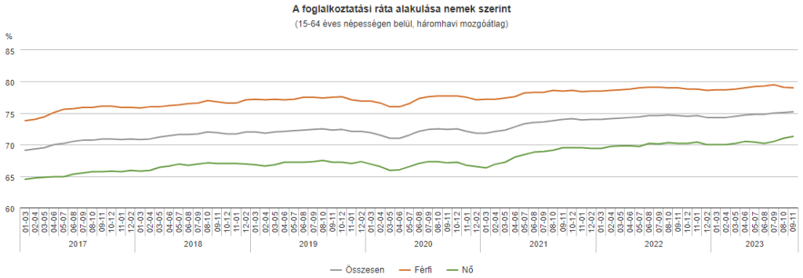 | © Központi Statisztikai Hivatal
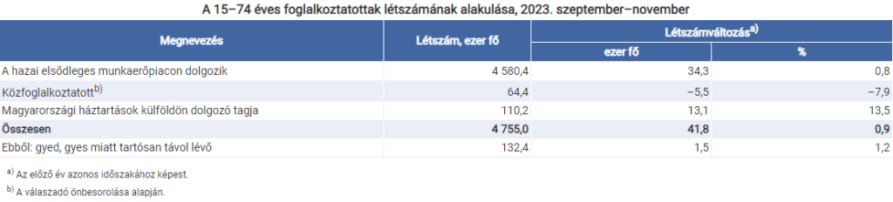 | © Központi Statisztikai Hivatal
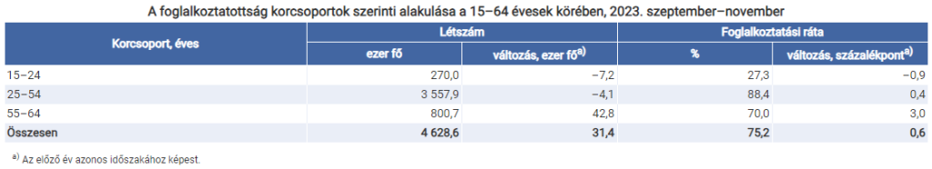 | © Központi Statisztikai Hivatal
Eredeti tartalom: Központi Statisztikai Hivatal
Továbbította: Helló Sajtó! Üzleti Sajtószolgálat
Ez a sajtóközlemény a következő linken érhető el:

